Открытое занятие по теме: Камера обскура
Цель: познакомить учащихся с устройством простейшего фотоаппарата.

Задачи:
- способствовать изучению создания камеры-обскуры;
- развивать мышление;
- побуждение интереса к истории создания первого фотоаппарата.

Оборудование, ТСО.
Коробка, калька, папиросная бумага или матовое стекло, ножницы, клей, электрическая лампочка, линза или объектив.

Ход занятия
1. Организационный момент
Тема сегодняшнего занятия – камера–обскура.
2. Основная часть
Простейший фотоаппарата можно изготовить самостоятельно. Конечно, я не буду призывать делать им фотографии, но для эксперимента, чтобы понять, что такое фотокамера, нужно чуть поработать.
Изготавливаем камеру обскура. Для этого надо взять любую коробку, например, из-под обуви. В принципе, размер большой роли не играет.
В крышке коробки делаем прямоугольный вырез. В него вклеиваем матовую бумагу. Подойдет калька, папиросная бумага. Можно использовать простую белую тонкую бумагу, пропитав ее маслом. Это будет проекционный экран.
В противоположной стенке делаем отверстие иголкой. Постарайтесь для начала сделать очень маленькую дырочку. Позже мы ее расширим, чтобы посмотреть, как изменится картинка.
Теперь направим наше устройство дырочкой на светящуюся электрическую лампочку.
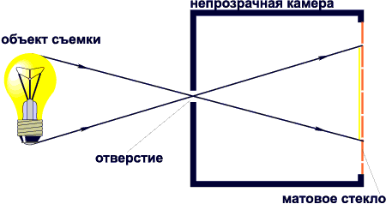
На экране увидим изображение нити накала, а если в комнате достаточно темно, то и саму лампочку и светильник. Можно накинуть на камеру черное покрывало, так как это делают фотографы в фотоателье. Тогда в нашу камеру можно наблюдать любую картинку. Обратите внимание, что изображение перевернуто.
То, что мы изготовили, называется камера обскура, она лежит в основе любого фотоаппарата. Настоящий фотоаппарат устроен так же, только в него внесены некоторые технические устройства, облегчающие фотосъемку. Самые первые фотоаппараты были очень похожи на наш макет: деревянный светонепроницаемый ящик, линза в передней стенке и прикрепленная фотопластина на задней стенке. Чувствительность фотоматериалов была очень низкая и поэтому фотограф открывал крышку объектива на продолжительное время, иногда на несколько минут. Чтобы сократить время экспозиции, поджигался заряд магния. Это были первые фотовспышки.
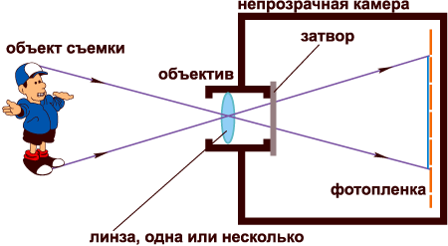
Резкость наводится перемещением линзы объектива или передвижение самого объектива. Наверное, каждый пробовал сфокусировать солнце увеличительным стеклом, чтобы добыть огонь или хотя бы выжечь рисунок. Точно так же изображение фокусируется в фотоаппарате. Кстати, именно поэтому нельзя направлять фотоаппарат на солнце.
Сегодня мы можем использовать достаточно светочувствительные материалы, чтобы сократить время экспонирования до долей секунды. Чтобы перекрывать фотоматериал от света, придумали затвор - автоматическое устройство для открывания и закрывания объектива.
Было так же замечено, что чем меньше диаметр линзы объектива, тем резче получается изображение. Попробуйте в камере обскура, которую мы с вами сделали, расширить дырочку. Изображение получится более светлое, но менее резкое. Устройство, встроенное в объектив, которое позволяет изменять световое отверстие объектива, называется диафрагмой. Чаще всего применяется ирисовая диафрагма.

3. Практическая работа детей (самостоятельное изготовление и испытание простейшего фотографического прибора – камеры-обскуры).

Правила техники безопасности.
- При пользовании с колюще-режущими предметами (ножницами) соблюдать осторожность.

- В конце работы привести в порядок рабочее место, проверить надежность выключения электрооборудования, электроприборов и водонапорных кранов.

4. Итоговый. Наш урок подошел к завершению. Вам понравился и чем запомнился этот необычный урок? (ответы учеников).

